Primeros conceptos
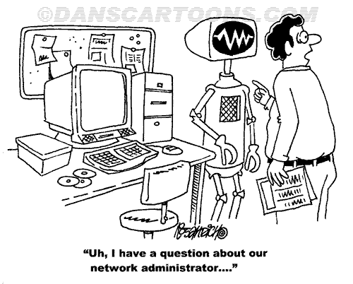
Definición: Usaremos el término red de computadoras para referirnos a un conjunto de computadoras autónomas interconectadas mediante alguna tecnología. Se dice que dos computadoras están interconectadas si pueden intercambiar información. La conexión no necesita ser a través de un cable de cobre; también se puede utilizar fibra óptica, microondas, infrarrojos y satélites de comunicaciones.
Existe una gran confusión entre el concepto de red de computadoras y un sistema distribuido. La diferencia clave está en que en un sistema distribuido, es un conjunto de computadoras independientes que aparece frente a sus usuarios como un solo sistema coherente. Por lo general, tiene un modelo o paradigma único que se presenta a los usuarios. A menudo se utiliza una capa de software encima del sistema operativo, conocido como middleware; esta capa es responsable de implementar este modelo. Un ejemplo reconocido de un sistema distribuido es la World Wide Web. Este sistema opera sobre Internet y presenta un modelo en el cual todo se ve como un documento (página web).
En una red de computadoras no existe esta coherencia, modelo ni software. Los usuarios quedan expuestos a las máquinas reales, sin que el sistema haga algún intento por hacer que éstas se vean y actúen de una manera coherente. Si las máquinas tienen distinto hardware y distintos sistemas operativos, es algo que está a la vista de los usuarios. Si un usuario desea ejecutar un programa en un equipo remoto, tiene que iniciar sesión en esa máquina y ejecutarlo ahí. En efecto, un sistema distribuido es un sistema de software construido sobre una red.
El software le ofrece un alto nivel de cohesión y transparencia. Por ende, la distinción entre una red y un sistema distribuido recae en el software (en especial, el sistema operativo) y no en el hardware. Sin embargo, los dos temas se superponen de manera considerable. 1)

— Mariano Vargas 2020/09/30 11:09
Volver

1)Extraido del libro: Redes de Computadoras - Tanenbaum, Wetherall, 5a edición

